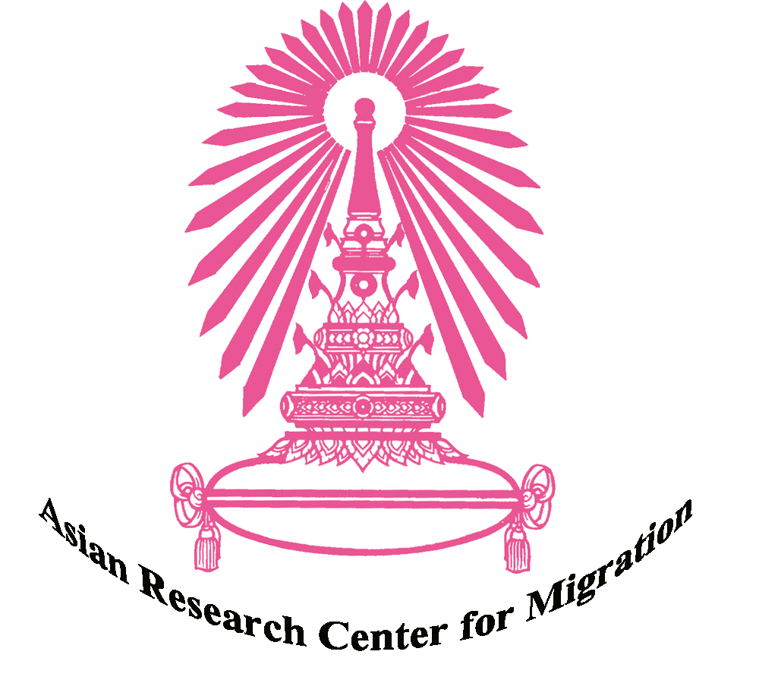

**กำหนดการ**

สัมมนานำเสนอผลงานวิจัยในโครงการ

**การบริหารจัดการแรงงานไทยย้ายถิ่นไปทำงานต่างประเทศในศตวรรษที่ 21**

โดย ศูนย์วิจัยการย้ายถิ่นแห่งเอเชีย สถาบันเอเชียศึกษา จุฬาลงกรณ์มหาวิทยาลัย

วันอังคารที่ 26 กรกฎาคม พ.ศ. 2559 เวลา 13.00 – 16.30 น.

ณ ห้องประชุม 105 อาคารมหาจุฬาลงกรณ์ จุฬาลงกรณ์มหาวิทยาลัย

..............................................................

|  |  |
| --- | --- |
| **เวลา** | **กิจกรรม** |
| 13.00 – 13.30 น. | ลงทะเบียน |
| 13.30 – 14.00 น. | กล่าวเปิดงานโดย |
|  | 1. ศ.ดร. อิศรา **ศานติศาสน์** ผู้อำนวยการฝ่ายนโยบายชาติและความสัมพันธ์ข้ามชาติ สำนักงานกองทุนสนับสนุนการวิจัย (สกว.) |
|  | 1. รศ.ดร. นวลน้อย ตรีรัตน์ ผู้อำนวยการสถาบันเอเชียศึกษา จุฬาลงกรณ์มหาวิทยาลัย |
| 14.00 – 15.00 น. | คณะวิจัยนำเสนอผลงานวิจัยเรื่อง สถานการณ์แรงงานไทยไปทำงานต่างประเทศ กรณีศึกษาประเทศเกาหลีใต้และมาเลเซีย แรงงานไทยคืนถิ่น คู่มือแรงงานไทยไปทำงานต่างประเทศ และกลุ่มสหภาพช่วยเหลือแรงงานไทย |
| 15.00 – 16.00 น. | การอภิปรายประเด็นแนวโน้ม ทิศทางการบริหารจัดการและการให้ความคุ้มครองแรงงานไทยไปทำงานต่างประเทศ โดย |
|  | 1. ศ.ดร. สุภางค์ จันทวานิช ที่ปรึกษาทรงคุณวุฒิโครงการวิจัย |
|  | 1. ผู้อำนวยการสำนักบริหารแรงงานไทยไปทำงานต่างประเทศ กรมการจัดหางาน กระทรวงแรงงาน |
|  | 1. ผู้อำนวยการกองคุ้มครองและดูแลผลประโยชน์คนไทยในต่างประเทศ กรมการกงสุล กระทรวงการต่างประเทศ |
|  | 1. ผู้อำนวยการสำนักงานคณะกรรมการคาทอลิกเพื่อผู้อพยพย้ายถิ่นและผู้ถูกคุมขัง (NGO) |
|  | ผู้ดำเนินการอภิปรายโดย ผศ.ดร. นฤมล ทับจุมพล ผู้อำนวยการศูนย์วิจัยการย้ายถิ่นแห่งเอเชีย จุฬาลงกรณ์มหาวิทยาลัย |
| 16.00 | ถาม-ตอบ |
| 16.30 น. | ปิดงาน |